**Instituto Politécnico Nacional.**

**Escuela Superior De Cómputo.**





**Materia:**

**Administración de Servicios en Red.**

**Tema:**

**Examen Primer Parcial.**

**Profesor:**

**Ricardo Martínez Rosales.**

**Alumno:**

**Mario Alberto Miranda Sandoval.**

**Grupo:**

**4CM1**

**Objetivo.**

* Realizar un programa en Python que detecte la topología de una red de computadoras.
* Agregar un nuevo usuario a un dispositivo de red de SSH de forma remota mediante un programa en Python.

**Requerimientos.**

* Una computadora personal.
* Software para simulación de redes.

**Objetivo visual de la actividad.**

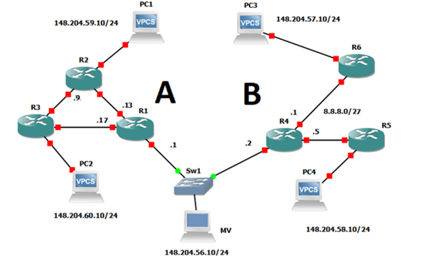

**Desarrollo de la práctica.**

Primeramente, creamos la topología en GNS3 como se ve en la imagen.

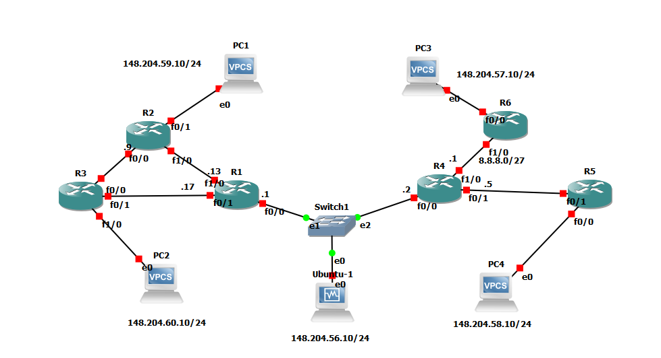

Para configurar los routers usaremos el enrutamiento RIPv2, los routers se configurarán de manera similar.

1. conf t
2. enable secret 1234
3. service password-encryption
4. **interface** f0/0
5. ip add 148.204.56.1 255.255.255.0
6. no shu
7. **interface** f1/0
8. ip add 8.8.8.13 255.255.255.252
9. no shu
10. **interface** f0/1
11. ip add 8.8.8.17 255.255.255.252
12. no shu
13. [exit](http://www.php.net/exit)
14. ip domain-name adminredes.escom.ipn.mx
15. ip ssh rsa keypair-name sshkey
16. crypto [key](http://www.php.net/key) generate rsa usage-keys label sshkey modulus 1024
17. ip ssh v 2
18. ip ssh time-out 30
19. ip ssh authentication-retries 3
20. line vty 0 15
21. password firulais
22. login local
23. transport input ssh
24. [exit](http://www.php.net/exit)
25. username admin privilege 15 password firulais
26. [exit](http://www.php.net/exit)
27. conf t
28. router rip
29. version 2
30. network 148.204.0.0
31. network 8.0.0.0
32. no auto-summary
33. [end](http://www.php.net/end)
34. write
35. [copy](http://www.php.net/copy) running-config startup-config

Ahora se listarán las puertas de enlace y las interfaces de cada router.

|  |  |  |
| --- | --- | --- |
| **R1** | | |
| **Interfaz.** | **Dirección IP.** | **Máscara.** |
| f0/0 | 148.204.56.1 | 255.255.255.0 |
| f1/0 | 8.8.8.13 | 255.255.255.252 |
| f0/1 | 8.8.8.17 | 255.255.255.252 |

|  |  |  |
| --- | --- | --- |
| **R2** | | |
| **Interfaz.** | **Dirección IP.** | **Máscara.** |
| f0/0 | 8.8.8.9 | 255.255.255.252 |
| f1/0 | 8.8.8.14 | 255.255.255.252 |
| f0/1 | 148.204.59.1 | 255.255.255.0 |

|  |  |  |
| --- | --- | --- |
| **R3** | | |
| **Interfaz.** | **Dirección IP.** | **Máscara.** |
| f0/0 | 8.8.8.10 | 255.255.255.252 |
| f1/0 | 148.204.60.1 | 255.255.255.0 |
| f0/1 | 8.8.8.18 | 255.255.255.252 |

|  |  |  |
| --- | --- | --- |
| **R4** | | |
| **Interfaz.** | **Dirección IP.** | **Máscara.** |
| f0/0 | 148.204.56.2 | 255.255.255.0 |
| f1/0 | 8.8.8.1 | 255.255.255.252 |
| f0/1 | 8.8.8.5 | 255.255.255.252 |

|  |  |  |
| --- | --- | --- |
| **R5** | | |
| **Interfaz.** | **Dirección IP.** | **Máscara.** |
| f0/0 | 148.204.58.1 | 255.255.255.0 |
| f0/1 | 8.8.8.6 | 255.255.255.252 |

|  |  |  |
| --- | --- | --- |
| **R6** | | |
| **Interfaz.** | **Dirección IP.** | **Máscara.** |
| f0/0 | 148.204.57.1 | 255.255.255.0 |
| f0/1 | 8.8.8.2 | 255.255.255.252 |

Puerta de enlace.

(La puerta de enlace se obtuvo al tomar la red mínima del segmento de red donde se encuentra la conexión de la PC y la interfaz del router)

Ahora pasaremos a la configuración de las PC de GNS3, cabe destacar al igual que los routers la configuración es la misma, solo cambia la dirección IP y la puerta de enlace.

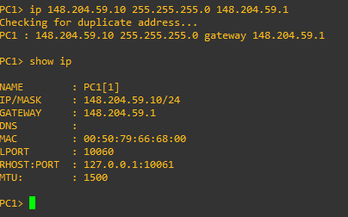

Al ya tenerse configuradas las PC (por obvias razones), usamos el comando “show ip” en este caso para la PC 1, observamos la configuración.

Procedemos a configurar la red de la máquina virtual con Ubuntu, la puerta de enlace será la **148.204.56.1** ya que tanto el router 1 y el router 4 están en el mismo segmento de red conectados con un Switch.

Ahora hacemos ping de la máquina virtual a la PC1 y PC3 para probar que la conexión haya sido exitosa.

Ping a la PC1

Ping a la PC3

Ahora ejecutamos el programa, en la primera tira de imágenes el programa se ejecutará con la topología completa.

Ejecución del programa con la topología completa.

Topología dibujada por Graphviz.

Ahora se ejecutará con el router 3 apagado.

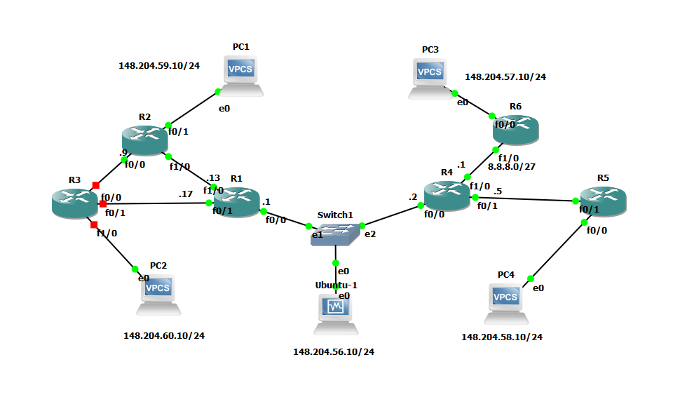

Ejecución del programa.

Se puede observar como las puertas de enlace que corresponden al router apagado no pueden ser accedidas.

Topología dibujada por Graphviz.

Se puede observar que el router faltante no se dibuja.

Por último, procedemos a hacer la conexión remota, en este caso fue con el router 5.

